附件：考生端使用说明及考试纪律要求
一、考生端使用说明

1、考前准备
根据考试纪律要求，考生作答应安装专用的防作弊平台，本说明将会引导用户从安装到使用的全过程操作，基于本平台的使用特性，请确保您的计算机或周边设备具备摄像头功能。
（1）考生下载相应的考试系统压缩包
只支持Windows7及以上操作系统（可安装专用考试的双系统）
保证网络正常流畅
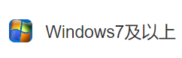
测试时间下载最新版客户端，如前期安装了其它版本的客户端，请按照说明卸载后重新双击安装新版：
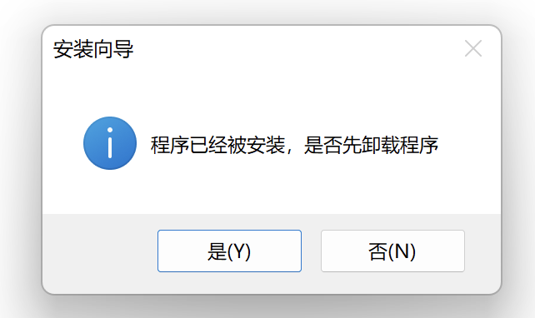
安装后未进入到登录界面，程序闪退回电脑桌面，如何解决？
复制链接下载安装VC++：
https://files.uestcedu.com/upload/001/extra/additional/file/20230825/20230825164800_9399.zip
点击可查看详细解决方案查看客户端常见问题处理文档。
---将电脑上杀毒软件、360安全卫士、电脑管家等退出，再重新安装程序试试。
---下载VC合集，安装完成后，再打开程序试试。
---若还是不行，也可能电脑操作系统缺失系统文件导致，建议重装操作系统（操作系统不能是Ghost简版，必须是完整安装版）。
如提示缺少某个dll文档，复制链接下载缺少的dll文档：https://files.uestcedu.com/upload/001/extra/additional/file/20230825/20230825111007_1543.rar
请根据电脑系统（先确定电脑操作系统是多少位），下载对应的32位或者64位系统对应的dll文件，按照要求复制粘贴到C盘文件夹中：
32位操作系统：C:\Windows\System32
64位操作系统：C:\Windows\SysWOW64
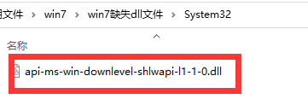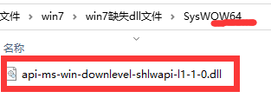
下载好之后，放到考生端程序的安装目录中即可，点击可查看详细解决方案查看客户端常见问题处理文档。
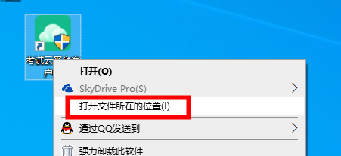
---下载群文件中VC合集，安装完成后，再打开程序，一般都能解决。
---若还是提示丢失：api-ms-win-downlevel-shlwapi-l1-1-0.dll。可以根据电脑操作系统的位数，下载文件中对应的dll文件，放在考试程序的安装目录下，可以解决此问题。详细步骤参考下面文档。

2、登陆系统
（1）程序下载成功后，双击“电子科技大学统考客户端.exe”，即可开始安装
- 部分电脑系统会弹安装提示，选择“是”即可：
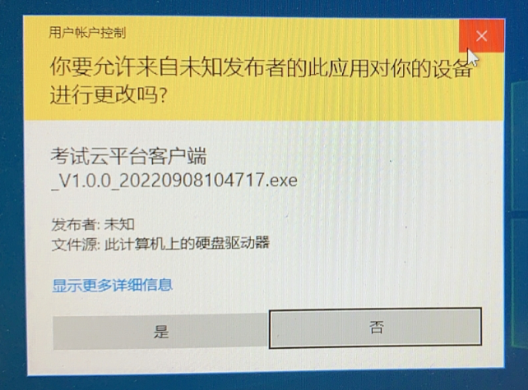
- 安装路径默认安装在D盘，可自行调整安装目录
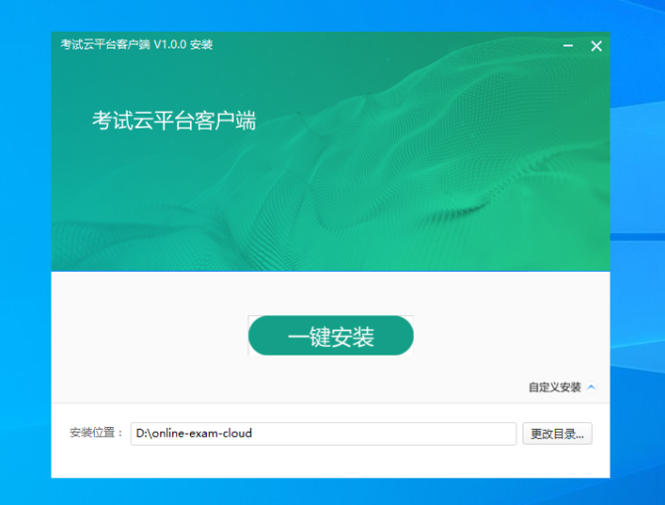
如果系统只有一个安装盘，请选择自定义安装
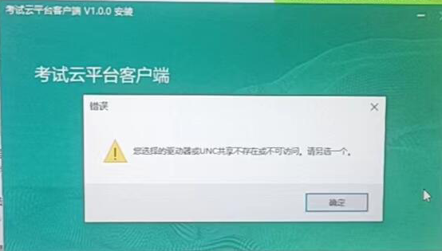
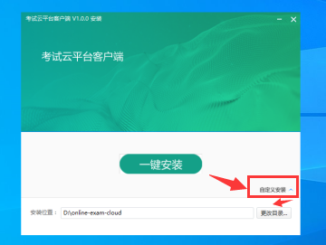
- 安装完成之后，会自动生成桌面快捷方式，点击桌面图标即可打开程序运行：
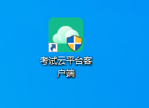
- 进入考试前先关闭杀毒软件
- 进入考试前确保计算机本地时间在东八区北京时区，否则将出现时间不同步或乱码情况，点击可查看详细解决方案查看客户端常见问题处理文档。
（2）启动考生端程序，首先系统会进行环境检测
*如在打开程序时开启了QQ、teamview等远程协助工具，系统会弹出提示，请点击“关闭”系统，关掉或清理干净所有提示中的软件，再登录系统，点击可查看详细解决方案查看客户端常见问题处理文档。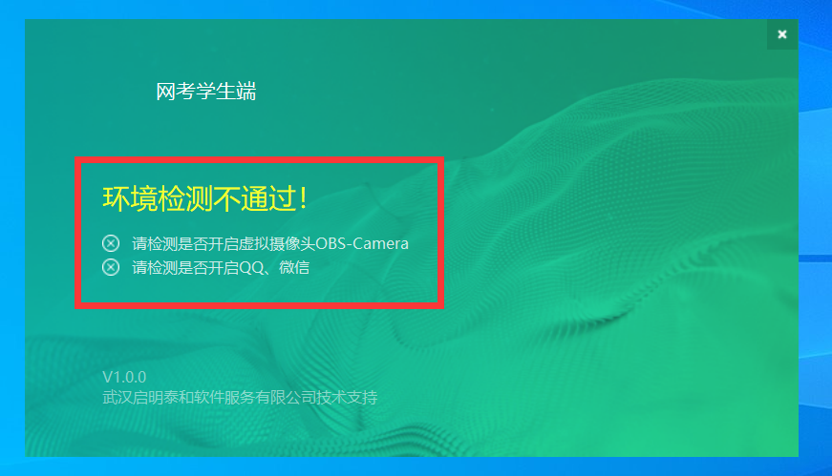
WeChat等于微信，360Tray等于360安全软件，
如已清除虚拟摄像头或远程软件还提示的，需要进行注册表的清理，建议可安装双系统专用考试。
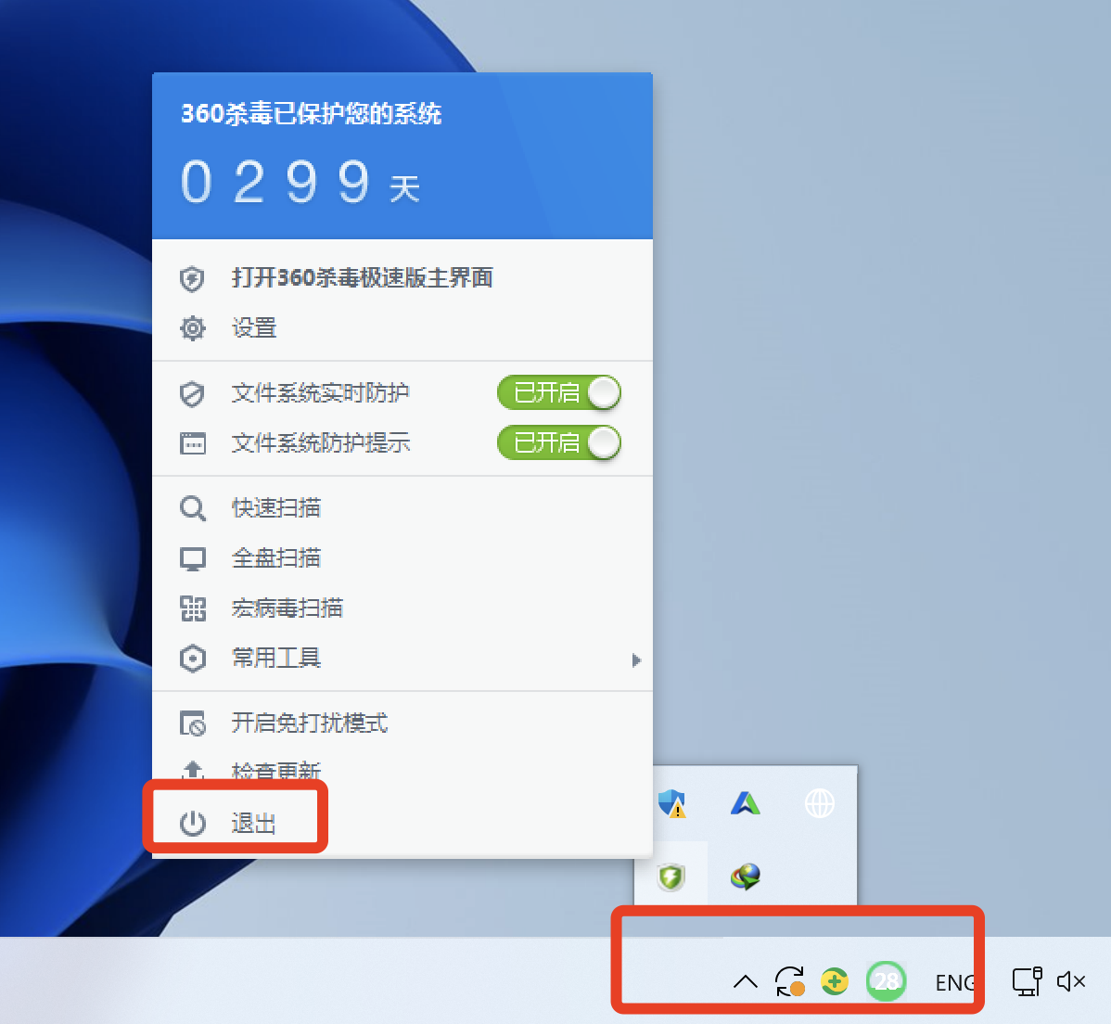
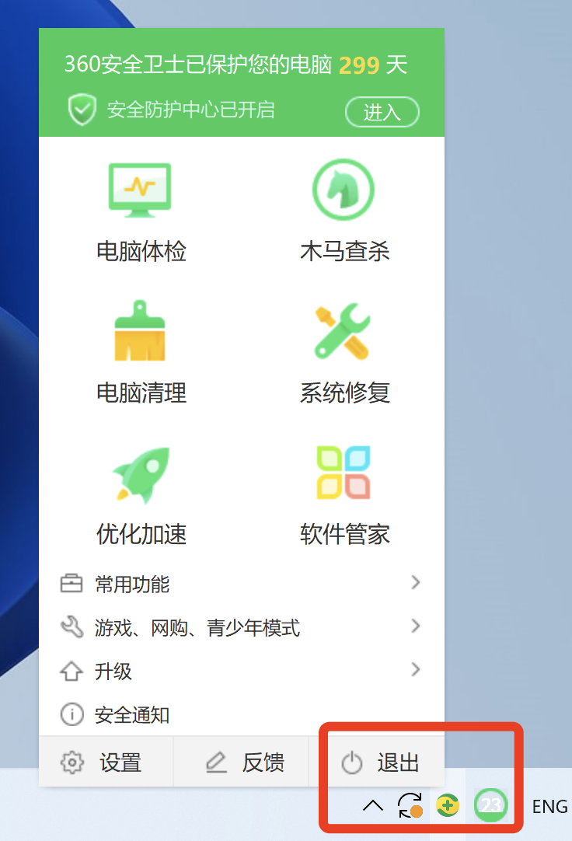
部分软件的退出方式：电脑桌面右下角用鼠标右键点击软件图标选择退出。
（3）进入登陆页面之后，通过证件号登录系统，默认密码为证件号的后6位，如果证件号为港澳台等特殊证件的，则密码默认为123456，登陆后及时修改密码并妥善保存。
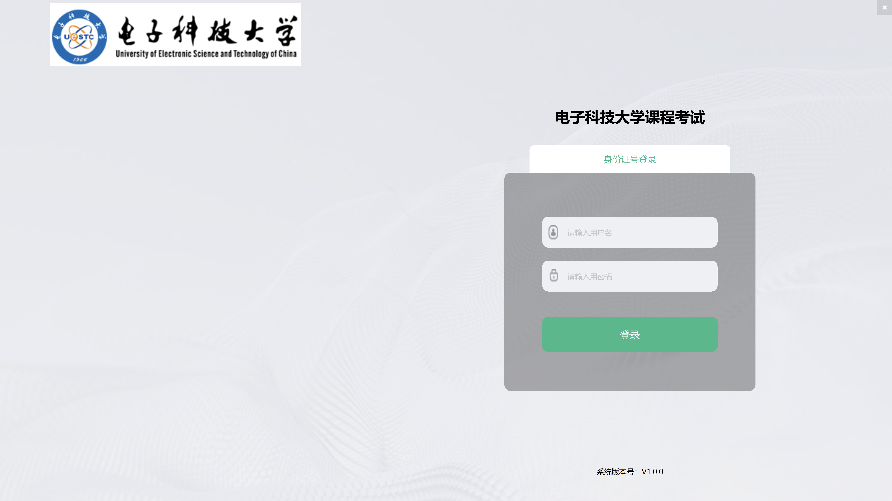
注意：
*考生端窗口进行了防作弊处理，考生端启动后，窗口全屏显示，且通过键盘操作无法切换到其它窗口。登录界面可通过“关闭操作”退出考试。

3、在线考试
首次登陆本平台后，系统呈现“隐私条款阅读”界面，强制阅读15秒，点击同意，进入到待考列表页面。
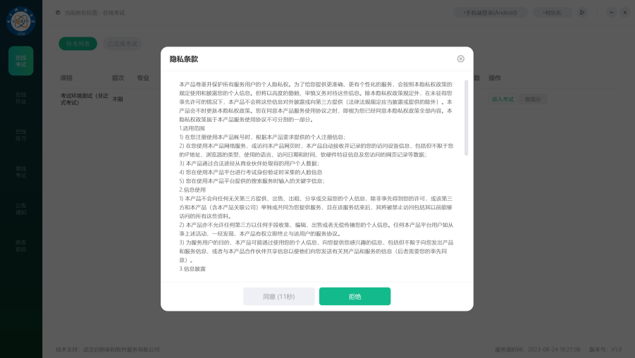
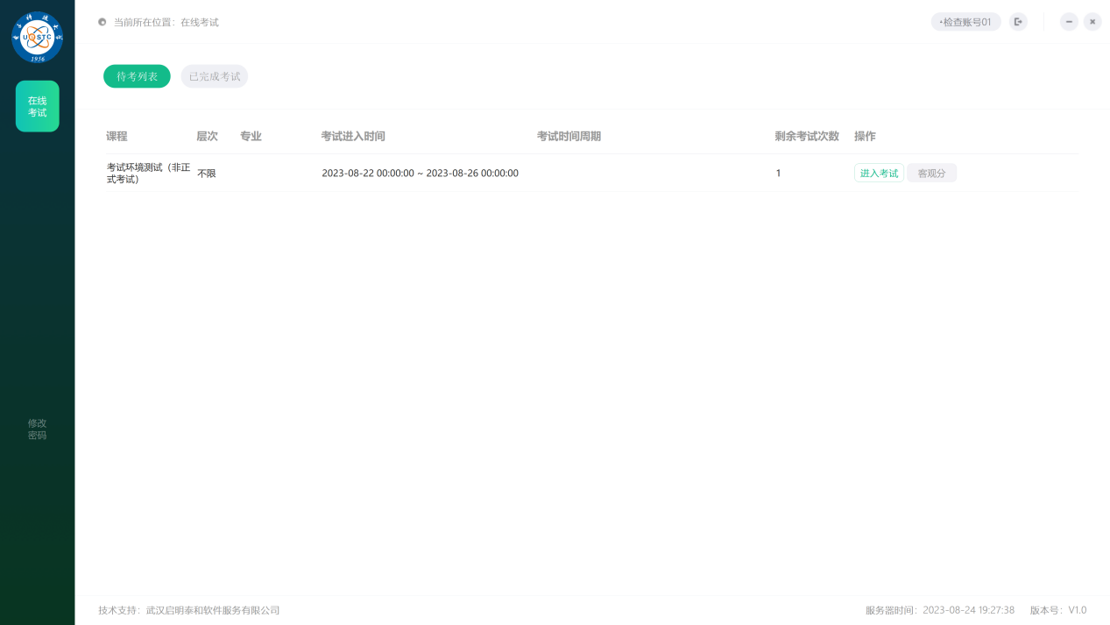
考试时间到达时点击刷新按钮进行页面刷新
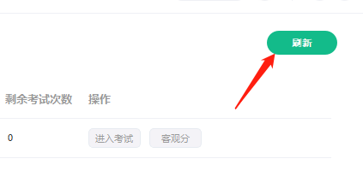

进入考前检测环节：
点击进入考试，流程：人脸识别-->阅读考前说明-->开始考试
（1）人脸识别环节：按照提示调整坐姿，点击“开始识别”按钮进行拍照人脸比对。
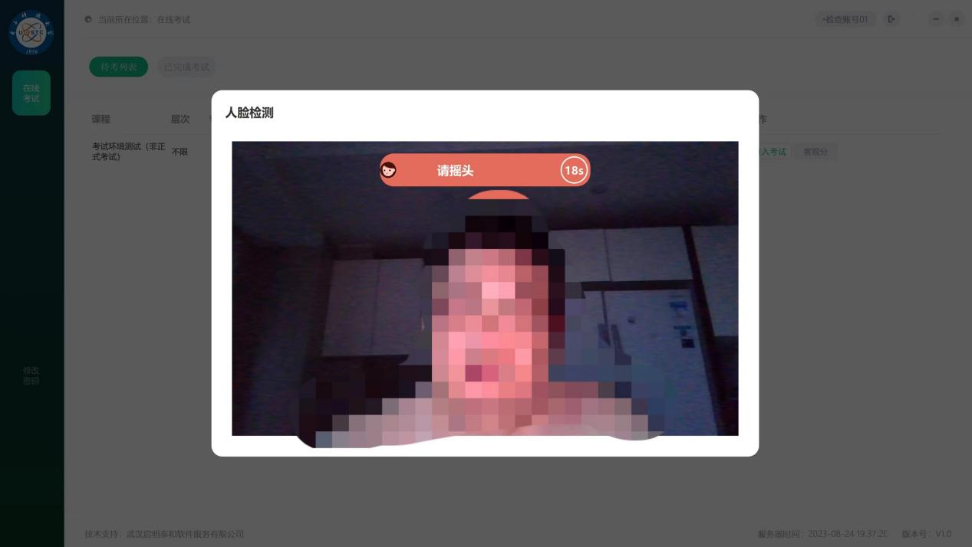
如果人脸比对不通过则无法进入考试。
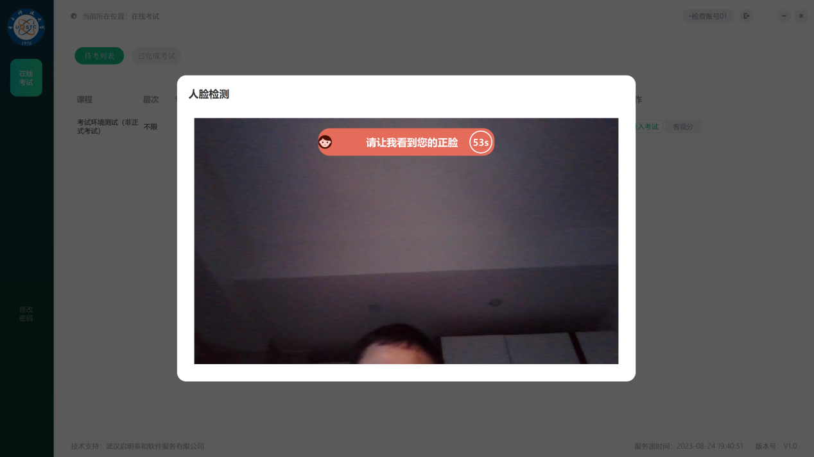
（2）人脸识别通过之后，会进入考前说明环节，请仔细阅读考试相关要求，10秒后才能点击开始考试。
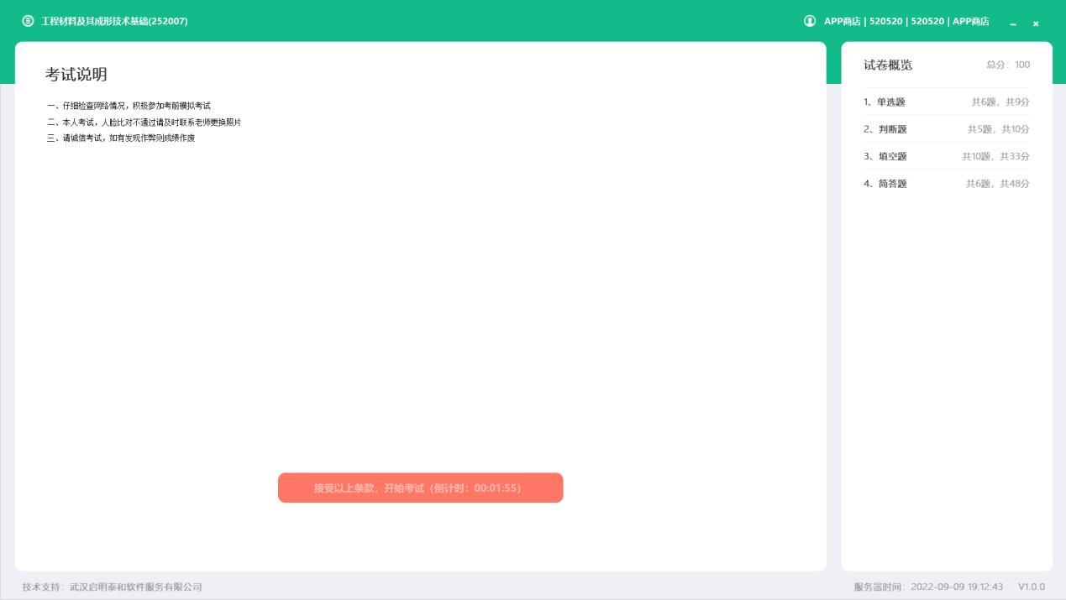

考试答题界面说明
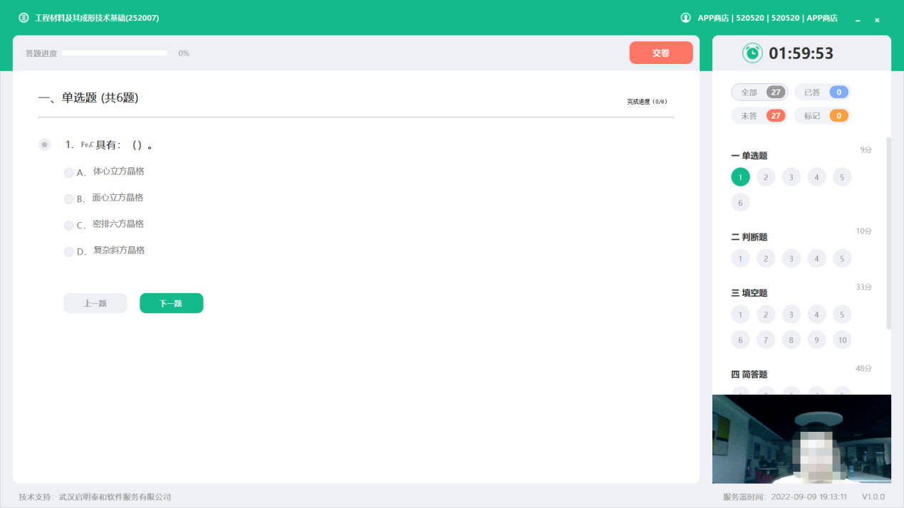
（1）交卷按钮：在考试冻结时间内点击交卷，会提示冻结时间内无法交卷；正常交卷时，会弹窗提示答题进度，确认交卷则退出本次考试。
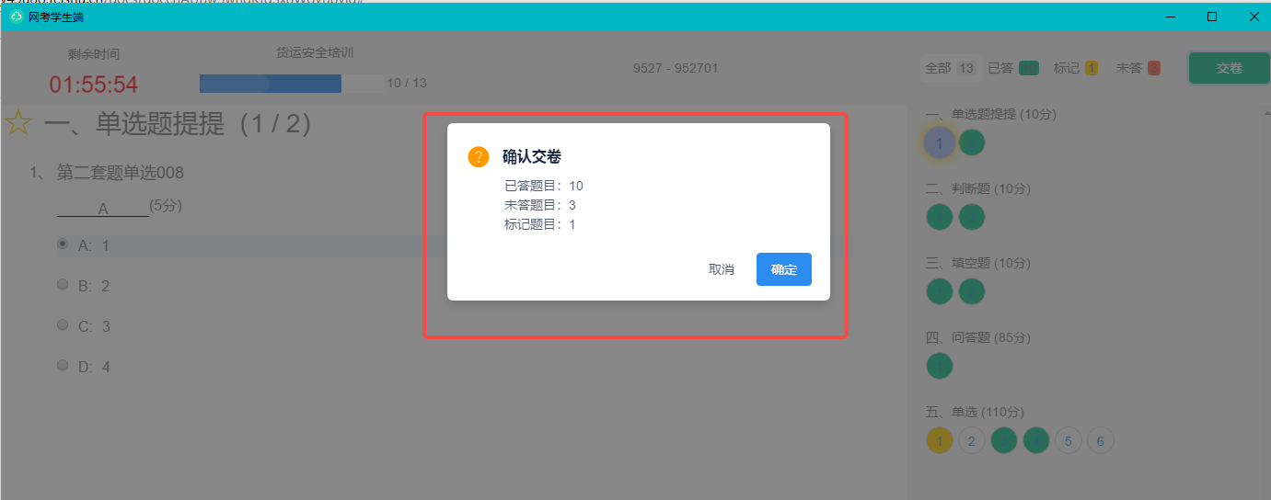
（2）题目显示区域介绍
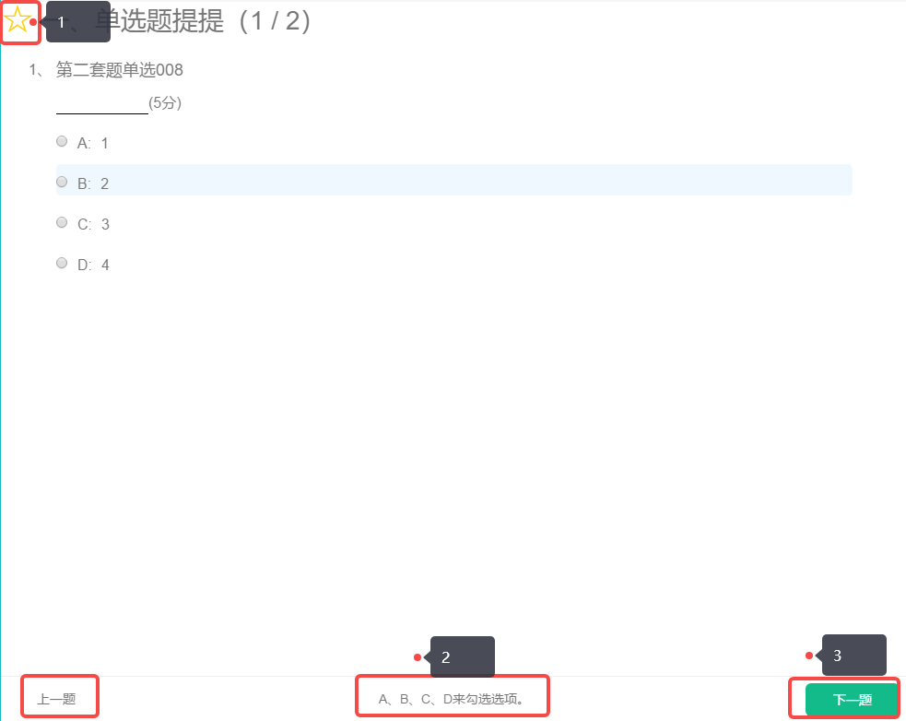
- 重点标记：对存疑的题目，在答题过程中可以点击黄色五角星进行重点标记，方便回头查找重新作答。
- 选择题可以使用键盘上ABCD进行快捷作答
- 点击上一题下一题，切换作答的题目
（3）答题概览区域介绍：按大题分类顺序排列：
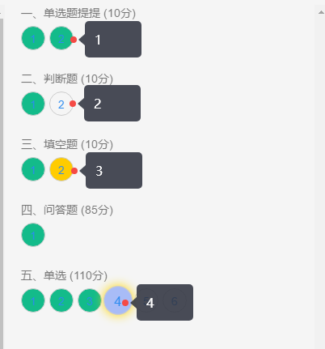
- 已作答的题为绿色
- 未作答的题为白色
- 标记的题为黄色
- 当前定位的题蓝色放大。
- 说明：点击题号，则题目显示区域会自动跳转到这一题。
（4）人脸检测窗口说明
开启人脸检测的考试，在考试过程中，会进行随机抓怕照片，并在考试中随机时间进行人脸活体检测；考试窗口右下角会实时监控考生状态，有陌生人进入也会进行记录。
- 考试过程中随机抓拍，如果未识别到考生人脸，会进行提醒，并进行记录
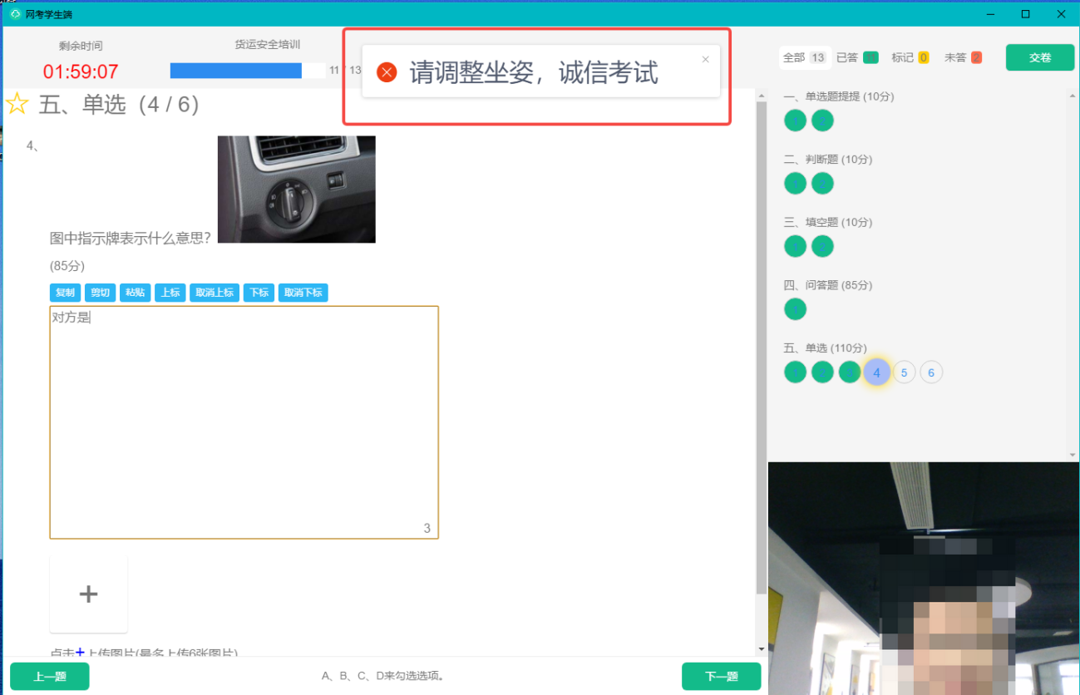
- 考试过程中随机指定动作检测，系统会在开始检测前进行提醒：
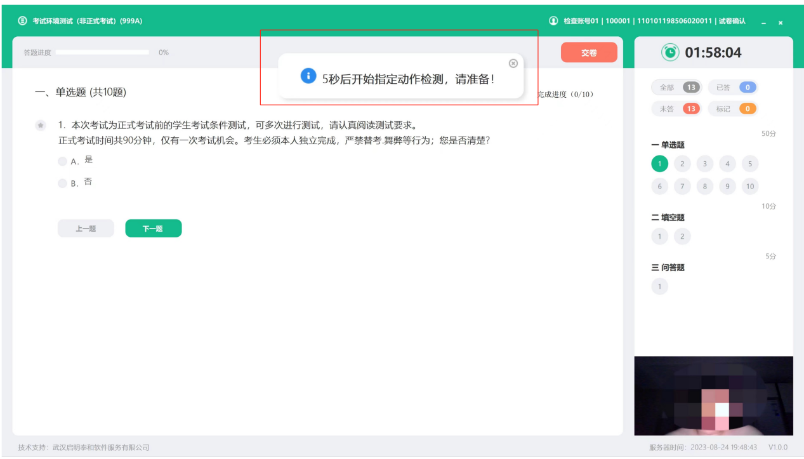
到时间后，会弹出指定动作检测窗口，根据系统要求进行左右摇头、眨眼、张嘴、点头等，超时会被认为验证失败；动作执行错误、中间人脸离开摄像头、未按规定执行动作、单个动作超时等，均判断为违纪，被退出考试，并提示动作执行失败。
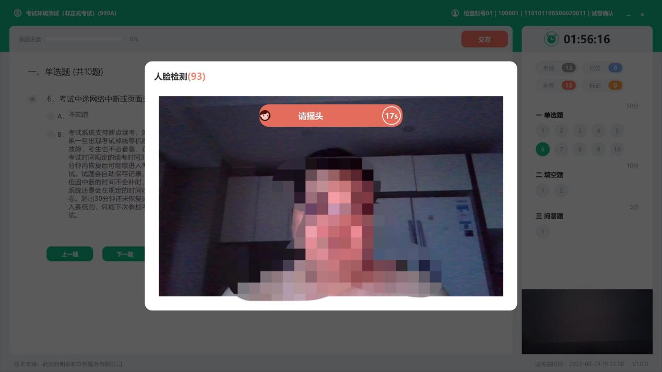

指定动作检测通过，则继续考试：
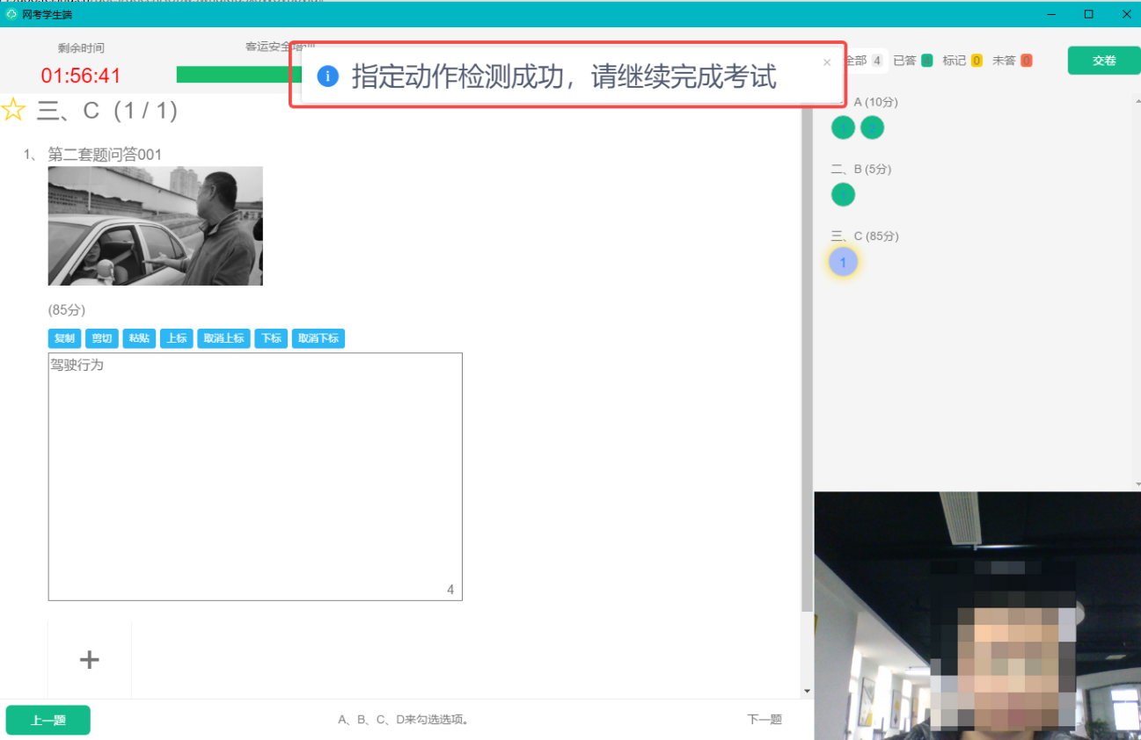
指定动作检测失败，则会直接退出返回登录界面。

交卷说明
（1）学生主动点击提交试卷，点击后会显示正在提交；
本门课程考试结束，根据提示进行成绩查看及申述。
如果被提前收卷，疑似存在违纪行为需要人工审核，最终结果关注学校后续通知！
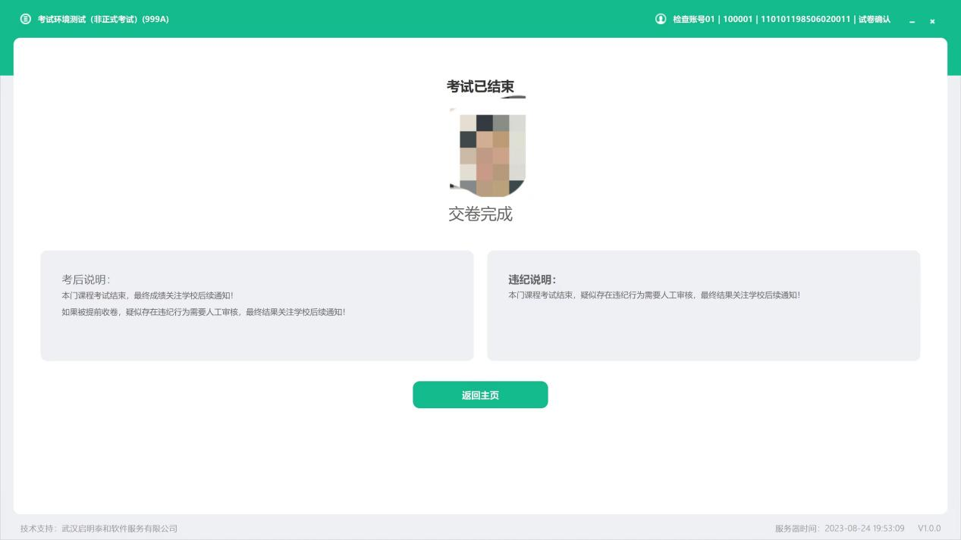
（2）异常退出考试，并且超过断点重连时间，系统会自动收卷。
（3）考试过程中，活体检测失败直接退出考试的，系统自动交卷（没有断点重连机会的情况下）。
最终考试成绩以学校公布为准。

二、考试纪律要求
1、如使用照片、虚拟摄像头或虚拟机等其他违规手段替代考生本人进行人脸识别。
2、禁止使用手机等电子设备，禁用多桌面功能等，清除违规软件、游戏弹窗，一直保持考试客户端前置，一经发现此类情况均视为违纪处理。
3、考试前请调整好坐姿、摄像头清晰度、光线是否逆光，保持人脸信息随时在采集框内；摄像头保持清晰度，光线明亮且不要逆光；考试中随时关注考试端的坐姿等提示信息，如因人脸采集超出摄像头范围、摄像头模糊不清、光线过明或过暗，导致审核不能识别的，将评定为违纪，以0分记。
4、考试监测系统将对考生的考试情况进行全程人脸识别监控，点击参加考试表示考生已授权考试系统进行人脸信息采集，请诚信考试。考试前请清理好电脑环境，退出360等安全软件，卸载安装的虚拟视频软件、直播软件，避免被系统误判。
5、如果因为实际变化与留底照片相差太大而无法通过识别，请在测试时间内联系学籍所在单位进行处理，待处理底照后再参加考试。
6、考试时间为90分钟，考试开始30分钟后不能进入系统，考试进行30分钟后方可交卷，考试中途不得离开摄像头范围，不能使用手机，不得佩戴耳机，不得有他人入镜。达到考试结束时间没有交卷的，系统将自动交卷。
7、考试期间出现死机、断网、摄像头卡死等特殊情况，需要在30分钟内重新进入考试；超过30分钟导致未正常完成考试的，请下一次参加考试。
现将以上说明内容举例说明：
如因身份证办理时间比较久远，人脸识别不能通过，需在测试期间联系学籍所在单位进行处理。若考生使用身份证或照片进行人脸识别进入考试视为违纪。
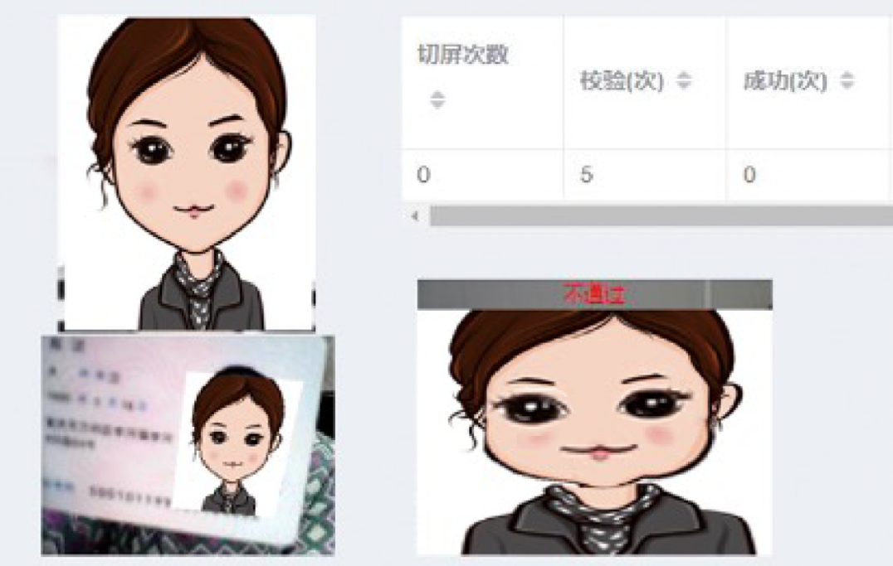
使用虚拟摄像头、违规手段识别将会评定为违纪。
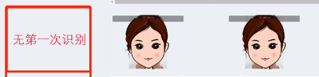
出现手机、佩戴耳机和离开座位等将会评定为违纪，以0分记。
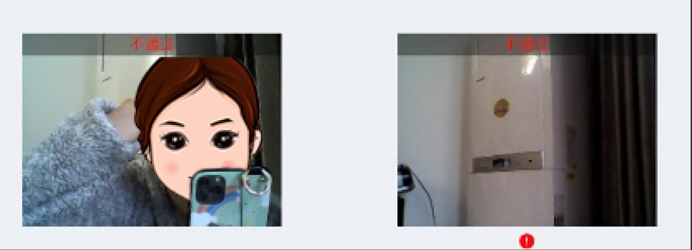
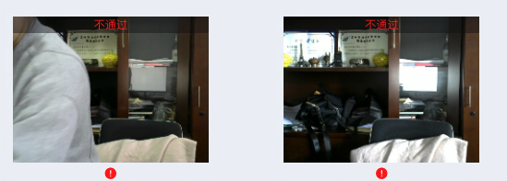
他人入镜协助将会评定为违纪，以0分记。
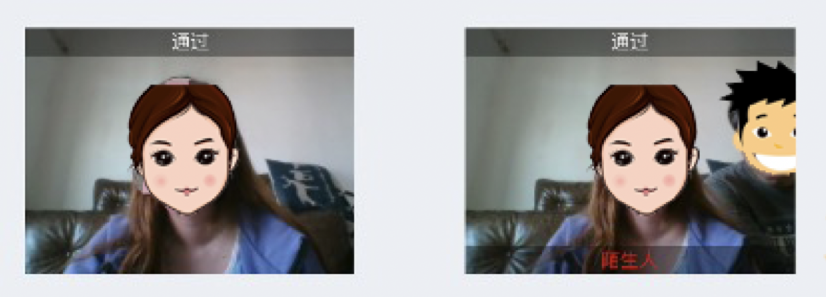
光线过暗或过明将会评定为违纪，以0分记。
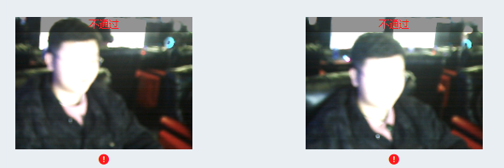
摄像头与人脸没有保持正确的姿势，并且佩戴有其它饰物，导致不能人工识别的，将会评定为违纪，以0分记。
